«ФОРМИРОВАНИЕ ЭЛЕМЕНТАРНЫХ ПРЕДСТАВЛЕНИЙ
У СТАРШИХ ДОШКОЛЬНИКОВ О БЮДЖЕТЕ СЕМЬИ
ПОСРЕДСТВОМ ДИДАКТИЧЕСКИХ ИГР»

Кулешова Анна Юрьевна
Условия формирования опыта
Изменения, происходящие в жизни общества, оказывают огромное влияние на современное воспитание и образование молодого поколения нашей страны. Меняются идеи, ценности, целевые установки, многие личностные качества, на которые ориентированы взрослые и дети.
Нашим детям предстоит жить в новых условиях, овладевать принципиально новыми профессиями, требующими иных знаний, профессиональных и личностных качеств. Современный дошкольник должен быть самостоятельным, креативным, рассудительным, экономически грамотным, социально компетентным, инициативным. Это определяется ФГОС ДО в одном из основных принципов дошкольного образования, согласно которому инициатива детей должна поощряться во всех видах деятельности.
В ходе образовательной и самостоятельной деятельности дошкольники старшего возраста проявляют наибольший интерес к таким экономическим понятиям, как: «моё», «твоё», «наше», «обмен», «деньги», «цена», «дорого», «дешево», «продать», «заработать», «покупки», «магазин». В то же время наблюдения, беседы с дошкольниками и родителями показали отсутствие понимания у детей понятия «семейный бюджет», из чего он состоит, как влияет на финансовые возможности семьи.
В дошкольной педагогике не так давно появилось инновационное направление — экономическое воспитание.
Наш детский сад уже 11 лет работает по парциальной образовательной программе дошкольного образования «Экономическое воспитание дошкольников» для детей 5-7 лет. Авторы: Шатова А.Д., Аксенова Ю.А., Кириллов И.Л., Давыдова В.Е.. Мищенко И.С. (fingramota@cbr.ru) по формированию предпосылок финансовой грамотности.
Дети дошкольного возраста знакомятся с профессиями, учатся воспринимать и ценить мир рукотворных вещей как результат труда людей; у них формируются представления о денежных отношения (торговля, купля-продажа, кредиты т.п.), о доходах (заработная плата, пенсия) и расходах, о денежных знаках (монета, купюра) России и других стран. Дети осваивают взаимосвязь понятий «труд — продукт — деньги» и то, что стоимость продукта зависит от его качества. В детях воспитывается уважение к людям, умеющим трудиться и честно зарабатывать деньги; формируются базисные качества экономической деятельности: бережливость, экономность, рациональность, деловитость, трудолюбие.
«К пяти-шести годам формируется произвольность поведения: на основе приобретенной ранее способности к осознанию собственных действий у ребенка возрастает способность к самоконтролю и волевой регуляции поведения. Способность к осознанности и волевой саморегуляции — это одна из определяющих психологических предпосылок для приобщения дошкольника к такой сложной области человеческой деятельности, как экономика.
Другая предпосылка для приобщения ребенка к экономической сфере человеческой деятельности состоит в активном освоении детьми пяти-шести лет мира социальных явлений, выработке ребенком собственного понимания и отношения к ним, формировании ориентации на оценочное отношение взрослых через призму конкретной деятельности. Ребенок пяти-шести лет начинает осознавать суть понятий «выгодно — не выгодно», «выигрыш — проигрыш», эмоционально воспринимает ситуации «успеха и неуспеха».
Третьей предпосылкой является становление и развитие способности к децентрации: готовности ставить себя на место другого человека и видеть вещи с его позиции, учитывая не только свою, но и чужую точку зрения.
Таким образом, в старшем дошкольном возрасте вполне возможно знакомить ребенка с миром экономики как c одной из неотъемлемых сторон социальной жизни. При этом экономическое воспитание способно обогатить социально-коммуникативное и познавательное развитие старших дошкольников. Кроме того, правильно организованное экономическое воспитание способствует нравственному развитию ребенка.

Цель Программы — помочь детям пяти–семи лет войти в социально- экономическую жизнь, способствовать формированию основ финансовой грамотности у детей данного возраста.
Основные задачи Программы базисных качеств экономической деятельности людей, как экономность, бережливость, рациональность, деловитость, трудолюбие.
Экономическое воспитание старших дошкольников не предполагает подготовки будущих экономистов.
Оно ставит цели:
Помочь дошкольнику выработать следующие умения, навыки и личностные качества:
- понимать и ценить окружающий предметный мир (мир вещей как результат труда людей);
- уважать людей, умеющих трудиться и честно зарабатывать деньги;
- осознавать взаимосвязь понятий «труд — продукт — деньги» и «стоимость продукта в зависимости от его качества», видеть красоту человеческого творения;
- признавать авторитетными качества человека-хозяина: бережливость, рациональность, экономность, трудолюбие и вместе с тем — щедрость, благородство, честность, отзывчивость, сочувствие (примеры меценатства, материальной взаимопомощи, поддержки и т.п.);
- рационально оценивать способы и средства выполнения желаний, корректировать собственные потребности, выстраивать их иерархию и временную перспективу реализации;
- применять полученные умения и навыки в реальных жизненных ситуациях.

Работа по Программе способствует формированию и развитию у детей воображения, коммуникативных способностей, навыков взаимодействия со взрослыми и другими детьми, первоначальных навыков самопознания, самооценки и саморазвития личности.

Планируемые результаты освоения Программы:

Для экономического образования на ступени дошкольного детства на первом месте, конечно, стоит индивидуально-семейная экономическая грамотность и формирование элементарных экономических навыков. В отдаленной же перспективе стоит цель — воспитать человека, умеющего и желающего много и активно трудиться, честно зарабатывать деньги и любящего свою страну.

В результате освоения Программы дети:
- адекватно употребляют в играх, занятиях, общении со сверстниками и взрослыми знакомые экономические понятия (в соответствии с используемой Программой);
- знают и называют разные места и учреждения торговли: рынок, магазин, ярмарка, супермаркет, интернет-магазин;
- знают российские деньги, некоторые названия валют ближнего и дальнего зарубежья;
- понимают суть процесса обмена валюты (например, в путешествии);
- знают несколько современных профессий, содержание их деятельности (например, предприниматель, фермер, программист, модельер и др.);
- знают и называют разные виды рекламы, ее назначение, способы воздействия;
- адекватно ведут себя в окружающем предметном, вещном мире, в природном окружении;
- в случаях поломки, порчи вещей, игрушек, игр проявляют заботу, пытаются исправить свою или чужую оплошность;
- любят трудиться, делать полезные предметы для себя и радовать других;
- бережно, рационально, экономно используют расходные материалы для игр и занятий (бумагу, карандаши, краски, материю и др.);
- следуют правилу: ничего не выбрасывай зря, если можно продлить жизнь вещи, лучше отдай, подари порадуй другого, если она тебе не нужна;
- с удовольствием делают подарки другим и испытывают от этого радость;
- проявляют интерес к экономической деятельности взрослых (кем работают родители, как ведут хозяйство и т. д.);
- замечают и ценят заботу о себе, радуются новым покупкам;
- объясняют различие понятий благополучия, счастья и достатка;
- проявляют сочувствие к другим в сложных ситуациях;
- переживают случаи порчи, ломки вещей, игрушек;
- сочувствуют и проявляют жалость к слабым, больным, пожилым людям, ко всем живым существам, бережно относятся к природе;
- с удовольствием помогают взрослым, объясняют необходимость оказания помощи другим людям.

Меня эта тема заинтересовала и я взяла тему моего самообразования по формированию основ финансовой грамотности детей 6-7 лет.
Изучив подробно особенности основ экономического воспитания в дошкольном возрасте, я разработала систему работы по данному направлению и успешно ее внедряю в свою работу с детьми.
Чтобы дошкольникам было понятно и интересно я стараюсь подбирать разнообразные приемы, формы работы с детьми, наиболее приемлемы для данного направления, через которые я помогаю создать у детей правильное представление о деньгах, семейном бюджете, производстве, потреблении и прочих важных понятиях.
Итак, самое первое, необходимо заинтересовать ребенка, и только играя, мы это можем сделать.
Актуальность опыта
Приобщение ребенка к миру экономической действительности – одна из сложных и в то же время важных проблем. Ребенок очень рано включается в экономическую жизнь семьи, сталкивается с деньгами, рекламой, ходит с родителями в магазин, участвует в процессах купли-продажи, овладевая, таким образом, экономической информацией. Опыт, полученный дошкольником в семье, проигрывается в сюжетно-дидактических играх, как дома, так и в детском саду («Магазин», «Почта», «Парикмахерская», «Супермаркет», «Сбербанк» и др.).
Следовательно, уже с дошкольного возраста дети постепенно включаются в экономическую жизнь и потребление материальных благ в семье. Поэтому очень важно уже с дошкольного возраста заложить основы таких качеств, как: трудолюбие, бережливость, расчетливость, инициативность, организованность, практичность, самостоятельность, деловитость – сформировать разумные экономические потребности, умение соизмерять потребности с реальными возможностями и убеждение в том, что личный добросовестный труд является средством удовлетворения потребностей.
Сформировать элементарные представления у детей старшего дошкольного возраста о бюджете семьи педагогу легче всего через использование дидактических игр, как в образовательной, так и самостоятельной деятельности.
Однако обнаруживается противоречие между необходимостью формирования элементарных представлений у старших дошкольников о бюджете семьи посредством дидактических игр и недостаточной проработкой этого вопроса в условиях дошкольного учреждения.

Ведущая педагогическая идея опыта заключается в создании необходимых условий формирования элементарных представлений у старших дошкольников о бюджете семьи на основе использования дидактических игр.
Бюджет семьи – это соизмеренные суммы доходов и расходов семьи.
Значение семейного бюджета определяется тем, что с его составлением семья может улучшить качество своей жизни в результате рационального использования имеющихся ограниченных ресурсов.
Основная форма обучения – игра. Ребенку нужна активная деятельность, способствующая повышению его жизненного тонуса, удовлетворяющая его интересы, социальные потребности
Игра имеет большое образовательное значение, она тесно связана с обучением на занятиях, с наблюдениями повседневной жизни.
В старшей группе я предложила ребятам новые игры – «Аптека», «Банк». Игру в «Магазин» усложнила: ассортимент продуктов расширился, их уже нужно взвешивать, ввела роль кассира, выдающего чеки, к бумажным купюрам присоединяются монетки. Играли в супермаркет, где предлагают не только продукты, но и одежду, игрушки. Для реалистичности игры вместе с детьми изготавливали ценники для товаров, обсуждали сколько какой товар будет стоить.
В ходе игр создавала для детей проблемную ситуацию, требующую выбора: например, потратить в магазине все имеющиеся деньги или отложить часть и постепенно накопить на более крупную покупку? Потратить определённую сумму на лекарства или на новую одежду?
Дидактическая игра представляет собой сложное педагогическое явление: она является и игровым методом обучения детей и формой обучения детей, и самостоятельной игровой деятельностью, и средством всестороннего воспитания ребенка.
Новизна опыта
Новизна данного опыта заключается в комбинировании элементов известных методик и технологий и разработка перспективного планирования по формированию элементарных представлений у старших дошкольников о бюджете семьи посредством дидактических игр.

ТЕХНОЛОГИЯ ОПИСАНИЯ ОПЫТА

Целью педагогической деятельности является обеспечение положительной динамики сформированности элементарных представлений у старших дошкольников о бюджете семьи посредством дидактических игр путем включения в различные формы образовательной деятельности.
Реализация поставленной цели осуществлялась решением следующих задач:
1. Создать образовательную среду.
2. Познакомить детей с понятием «бюджет семьи» и его составляющими (основной и дополнительный доход, увеличение и уменьшение бюджета).
3. Научить соотносить свои желания, потребности и возможности, ценить труд всех членов семьи.
4. Воспитать у детей бережное отношение к семейному бюджету.
5. Повышение педагогической компетентности родителей по вопросу формирования элементарных представлений о бюджете семьи у дошкольников.
Содержание образования и средства достижения цели
Формирование элементарных представлений у старших дошкольников о бюджете семьи строилось по разным направлениям:
- во время образовательной деятельности;
- в самостоятельной деятельности детей;
- через взаимодействие с родителями.
Во время образовательной деятельности я использую дидактические игры, модели, ситуации, которые включаются в структуру непосредственно-образовательной деятельности. Во время работы с детьми создается микроклимат, в основе которого уважение к личности маленького человека, доверительные отношения между взрослым и ребенком
В самостоятельной деятельности используются дидактические игры, модели, которые дошкольник выбирает и проигрывает сам. Взрослый находится за кругом детской деятельности, изменяя и дополняя ее в соответствии с детскими интересами, одновременно являясь потенциальным партнером, готовым подключиться к их активности при просьбах о поддержке и помощи, в реализации их свободных замыслов.
При взаимодействии с родителями используются различные формы работы: индивидуальные беседы, консультации, семейная мастерская по изготовлению оборудования для создания образовательной среды в группе.
При разработке и подборе дидактических игр требуется соблюдение следующих условий:
- доступности детям в возрасте от 5-ти до 7 лет);
- мобильности (легко переносится в любое игровое пространство);
- полифункциональности (то есть выполняет разные функции, способно решать различные дидактические задачи, может быть использовано в других видах детской деятельности);
- практичность в использовании (не требует специального оборудования и определенных физических усилий ребенка, педагогов и родителей);
- безопасность в процессе выполнения игрового задания;
- сочетаемость с другим игровым оборудованием.
Для эффективного решения поставленных задач была создана образовательная среда, которая включает игровые центры, обеспечивающие самостоятельную деятельность ребенка и способствующие переносу экономических знаний в игровую деятельность:
- «Занимательная экономика»: лабиринты, занимательно-экономические задачи, загадки, ребусы, кроссворды;
- «Юный эконом»: дидактические игры с экономическим содержанием, модели денежных знаков;
- «Мини-библиотека»: произведения художественной литературы экономического содержания для детей дошкольного возраста; сказки, пословицы и поговорки экономического содержания, герои художественных произведений, модели.
Разработаны и оформлены дидактические игры, расширяющие представления детей о труде, продуктах, получаемых за труд, о деньгах, ценах, желаниях и возможностях («Кто что делает», «Какие бывают доходы», «Кому что подарим»); направленные на формирование элементарных представлений о семейном бюджете («Дешевле-дороже», «Ты сегодня папа и получил зарплату», «Я хочу»); модели экономических понятий и отношений («Состав семейного бюджета», «Части семейного бюджета», «Затраты – цена», «Расходование семейного бюджета», «Доходы – расходы» и др.), занимательные по форме и содержанию.
Для того чтобы детям легче было знакомится с понятием «доходы семьи», совместно с родителями изготовлены макеты банкоматов, почты, пункт обмена валюты, мини-альбомы денежных купюр разных стран.
Значительное место отводила сказке. Сказка – литературный жанр с огромными дидактическими возможностями. Народные и авторские сказки представляют как бы мини-программу ознакомления детей с экономическими понятиями.
Так, в игре –драматизации по сказке «Репка», знакомила дошкольников с такими понятиями, как «заработная плата», «пенсия», «стипендия», «бюджет семьи», объясняла из чего он складывается, на оплату каких товаров и услуг уходит бюджет. В сказке «Теремок» ребята научились правилам ведения домашнего хозяйства, бережливости, чувству взаимопонимания и взаимоуважения в семье.
Применяла в работе с детьми авторские сказки «Экономика для малышей, или Как Миша стал бизнесменом», ребята узнали, что такое бизнес, почему растут цены, почему денег всегда бывает мало и как их лучше тратить.
Еще одна эффективная форма работы с детьми по формированию основ экономики, конечно, беседа.
С детьми проводила познавательные мини-беседы, где знакомила их с Российскими денежными единицами и денежными единицами разных стран, с понятием «Валюта». С помощью фотографий нашего села, знакомила с предприятиями и профессиями родного края. Ввела понятие экономики в быту, ребята осваивали полезные привычки, которые помогают сохранять природные ресурсы, а также семейный бюджет (например, не оставлять включёнными свет и воду, бережно относиться к одежде и обуви, к своим игрушкам).

Возраст | Блок | Задачи | Материал
5 -7 лет | «Мы на выставке рисунков «Труд моих родителей» | Стремиться к тому, чтобы каждый ребенок группы имел представление о содержании профессиональной деятельности своих родителей.  Стимулировать интерес к труду своих родителей и желание больше знать о нем, осознание того, что родители – «простые волшебники».  Воспитывать заботливое и уважительное отношение к людям, умеющим хорошо и честно трудиться. Обогащать речь детей пословицами о труду, трудолюбии и лени, раскрыть их глубокий мудрый смысл. | Модель рассказа о профессии.  Рисунки детей.  Фотографии на тему «Мама и папа на работе»
5 -7 лет | «Заработанные деньги» | Познакомить детей с понятиями «зарплата», «премия».  Сформировать представления о видах предприятий торговли и их особенностях.  Расширить словарный запас детей понятиями «минимаркет», «киоск», «супермаркет», «рынок», «ярмарка», «торговый центр», «касса», «кассир». | Презентация «Предприятия торговли нашего села».  Карточки с изображением разнообразных товаров
5 -7 лет | «Понятие о деньгах. Путешествие в прошлое денег» | Познакомить с понятиями «деньги», «монеты», «купюры».  Рассказать о происхождении денег и слова «рубль».  Познакомить со старинными монетами и купюрами нашей страны, объяснить, что в обращении их использовать нельзя.  Формировать правильной отношение к деньгам как к предмету жизненной необходимости. | Энциклопедия «Что такое, кто такой»  Альбом купюр разных стран.  Презентация «Путешествие в прошлое денег»
5 -7 лет | «Товар и цена» | Объяснить переход вещи из товара в личную собственность и обратно, а также неприкосновенность личной собственности.  Подвести к выводу о том, что любой товар имеет свою цену.  Обсудить с детьми на примерах, от чего зависит цена товара. Упражнять в нахождении ответов на вопросы с экономическим содержанием.  Обогатить словарный запас детей понятиями «товар», «цена», «ценник», «личная собственность», «дороже, «дешевле».  Начать разговор о том, что не все в мире продается и покупается | Сборник пословиц «Экономическая азбука народной мудрости».  Схема «Отчего зависит цена товара».
5 -7 лет | «Формула цены» | Познакомить детей с понятиями «формула цены», «затраты», «прибыль», «убыток», «выгодно», «невыгодно» (в упрощенной форме).  Уточнить представления о цене: как она складывается, от чего зависит.  Упражнять в назначении цены на товар по формуле цены (в упрощенной форме).  Развивать экономическое мышление при решении элементарных экономических задач на установление цены продукции, при подсчете затрат (расходов) и прибыли. | Карточка «Формула цены».  Модель «Затраты – цена».  Схема «Торговые затраты».
 | «Какие у нас потребности?» | Познакомить детей с понятием «потребности» и видами потребностей по признакам «материальные» и «духовные», «товары» и «услуги».  Учить различать товары и услуги, моделировать экономические понятия.  Раскрыть решающую роль труда в удовлетворении потребностей.  Формировать разумные потребности.  Признать значимыми такие нравственные качества, как щедрость, благородство, отзывчивость. | Презентация «Наши потребности».
 | «Состав семейного бюджета» | Познакомить детей с составляющими семейного бюджета.  Расширить словарный запас детей понятиями «бюджет», «доход», «пенсия», «стипендия», «детское пособие».  Закрепит понятия «деньги», «зарплата».  Воспитывать заботливое, отзывчивое отношение к людям, нуждающимся в помощи и внимании.  Воспитывать умение вести себя правильно в реальных жизненных ситуациях, связанных с деньгами. | Модель «Состав семейного бюджета».  Бейджи с условными значками членов семьи.
 | «Бюджет моей семьи» | Применять и конкретизировать приобретенные знания о семейном бюджете каждым ребенком группы при составлении бюджета своей семьи.  Довести до сознания детей, что все семь с разным достатком, поэтому у каждой семьи свой семейный бюджет.  Развивать связь с занятиями по познавательному развитию: актуализировать формулу Ч+Ч=Ц (часть плюс часть получится целое, Ц – семейный бюджет).  Воспитывать уважительное, бережное отношение к деньгам как к средству оплаты труда членов семьи. | Модель «Состав семейного бюджета».  Кроссворд «Семейный бюджет».
 | «Расходование семейного бюджета» | Познакомить детей с расходной частью семейного бюджета.  Подвести к выводу о необходимости планирования доходов и расходов на определенный период времени в зависимости от бюджета семьи.  Познакомить с понятиями «расходы», «брать в долг», «растратить», «сбережения», «накопления».  Воспитывать навыки разумного поведения в ситуациях, связанных с деньгами. | Модель «Расходование семейного бюджета» в виде круга со съемными секторами.  Сборник пословиц «Экономическая азбука народной мудрости».  Бейджи с  условными значками членов семьи.  Образцы квитанций на оплату услуг.
 | «Работа банков» | Познакомить детей с деятельностью банков, его основными функциями.  Познакомить с путями выхода из финансовых затруднений, планированием дорогих покупок.  Разъяснить детям, почему удобно и выгодно хранить деньги в банке, на банковской карте, что такое проценты.  Расширить словарный запас детей понятиями: «банк», «кредит», «вклад», «проценты». | Э. Успенский «Бизнес Крокодила Гены»  Игровые деньги

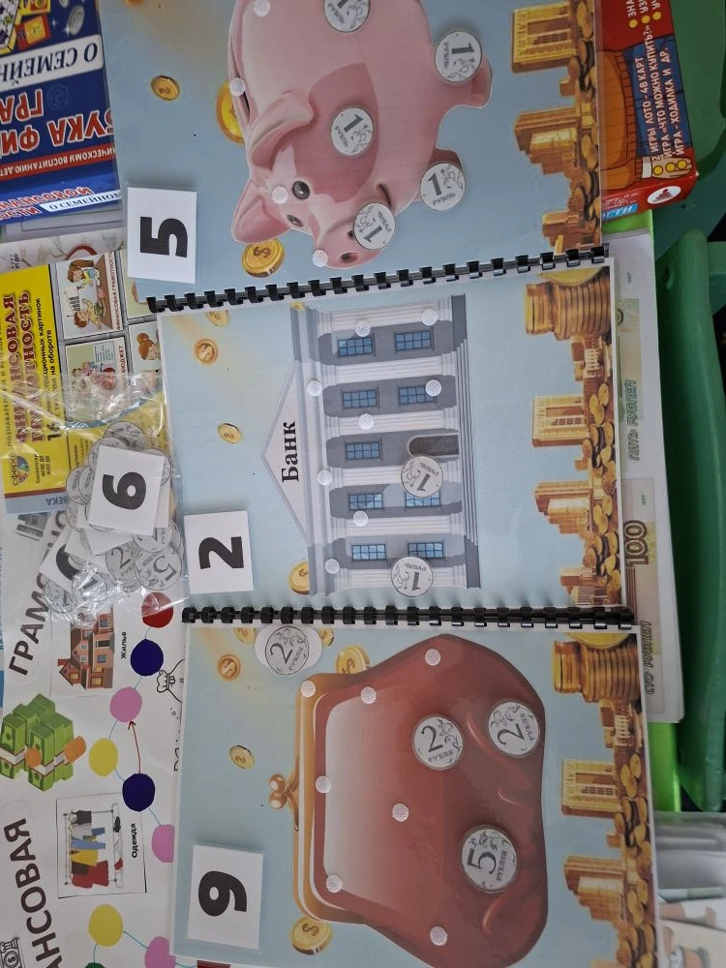

РЕЗУЛЬТАТИВНОСТЬ ОПЫТА

Для оценки результативности опыта по теме «Формирование элементарных представлений у старших дошкольников о бюджете семьи посредством дидактических игр» проводился педагогический мониторинг 2 раза в год..С каждым ребенком беседа проводилась индивидуально и по мере успешности ответов на задания, мы определяли уровень сформированности экономических компетенций детей старшего дошкольного возраста.
Задание 1. Цель: Определить уровень знаний о семейном бюджете.
Задание 2. Цель: Определить уровень знаний о деньгах, рынке и цене.
Для оценки результатов беседы использовались критерии и показатели элементарных представлений у старших дошкольников о бюджете семьи

По результатам итоговой беседы выявлено, что:
– высокий уровень сформированности элементарных представлений у старших дошкольников о бюджете семьи посредством дидактических игр наблюдается у 54 % детей;
– средний уровень показали – 46 %;
– низкий уровень отсутствует.
Можно сделать вывод о том, что вопрос о бюджете семьи для каждого ребёнка очень индивидуален. Дошкольники проявляют большой интерес к бюджету своей семьи, её возможностям
Таким образом, включение дидактических игр в структуру непрерывно-образовательной деятельности педагога с детьми и самостоятельной деятельности детей являются важным эффективным средством, способствующим формированию элементарных представлений у старших дошкольников о бюджете семьи и дальнейшему умственному развитию детей. Следовательно, дидактические игры должны использоваться в образовательном процессе.

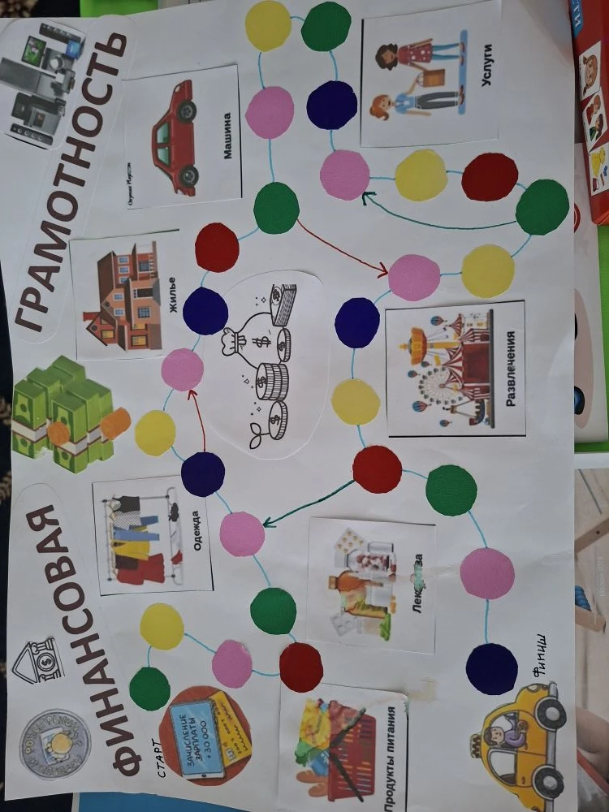

ПЕРЕЧЕНЬ ПРИЛОЖЕНИЙ К ОПЫТУ

Приложение №1

Консультация на тему «Зачем ребёнку экономика»
В современном мире, в котором так много неизвестного, порой и мы, взрослые, теряемся в непрерывном потоке информации. А как помочь маленькому человеку с его пытливым умом, у которого каждую минуту возникает множество вопросов? С экономикой ребенок сталкивается постоянно: когда идет с мамой в магазин, где просит купить понравившуюся ему игрушку; когда с папой в сберкассе вносит плату за квартиру, газ и свет; когда бабушка с дедушкой дарят на день рождения деньги...
В связи с этим старшему дошкольнику следует давать первоначальные знания об экономике, о таких экономических понятиях, как деньги, бюджет семьи, потребности и возможности, накопления, банк, зарплата и т.д. Однако, цель - не только расширить экономический кругозор дошкольника, но и дать представление о таких экономических качествах, как трудолюбие, бережливость, хозяйственность, экономность. Нужно помочь дошкольнику осознать, что достичь экономических благ можно лишь упорным трудом, причем труд следует понимать не только как средство достижения этих самых благ, но и как созидание, как творческий процесс, приносящий радость и удовлетворение.
Такие экономические качества, как трудолюбие, бережливость, хозяйственность, экономность, присущи человеку с развитым экономическим мышлением. Начинать формировать эти качества следует уже в дошкольном возрасте: это даст больше шансов воспитать преуспевающего человека, обладающего не только материальными, но и духовными ценностями.
Рекомендации родителям по экономическому воспитанию детей в семье
1. Не скрывайте от ребенка, каким способом зарабатываются семейные деньги и на что расходуются.
- Объясняйте ребенку, какой вид деятельности какой доход приносит.
- Просите ребенка купить к обеду продукты на определенную сумму в Вашем присутствии и сделайте это сами. Сравните, у кого и почему это получилось лучше.
- Если Вы решили давать ребенку деньги на карманные расходы, то старайтесь, чтобы на игрушки он копил сам, откладывая желанную покупку на какое-то время.
- Не превращайте деньги в способ наказания или поощрения.
- Внушайте ребенку, что ничто не дается даром: надо потрудиться, чтобы заработать деньги.
- Учите детей понимать разницу между желаниями и нуждами. Они должны уметь соизмерять желания с возможностями семьи и научиться получать желаемое ценой собственных усилий.
- Читайте и обсуждайте с детьми детскую литературу экономической направленности.
Приложение №2

Картотека дидактических игр по экономическому воспитанию

Дидактические игры, расширяющие представления детей о труде, продуктах, получаемых за труд, о деньгах, ценах, желаниях
и возможностях:

«Кто что делает»
Цель: расширить знания детей о профессиях и трудовых действиях; воспитать интерес к новым профессиям, уважение к труду взрослых.
Материал: карточки с изображением профессии (продавец, повар, кассир, художник, банкир). Трудового действия (взвешивает товар, готовит еду, рисует, беседует, отсчитывает деньги, показывает рекламные образцы и др.)
Содержание: ребенок, взяв карточку, называет профессию. Находит соответствующую карточку с изображением трудовых действий и рассказывает о них.
Вариант. Дети подбирают инструменты (картинки), которые необходимы для работы людей тех профессий, которые изображены на сюжетных картинках.

«Какие бывают доходы»
Цель: уточнить знания детей об основных и дополнительных доходах; усовершенствовать навыки самостоятельного определения видов доходов (основные и не основные).
Материал: карточки с изображением основных видов деятельности, за которые взрослые получают основной доход – заработную плату (работа парикмахера, врача, столяра, плотника, ткачихи и др.). И видов деятельности, направленных на получение натуральных продуктов (сбор ягод, грибов, работа в саду, огороде и др.), дающих дополнительный доход.
Содержание: дети рассматривают карточки, называют деятельность взрослых, полученный результат, выделяют основные и дополнительные доходы.

«Кому что подарим»
Цель: развить умение правильно подбирать подарок, обосновывая свой выбор.
Материал: карточки - картинки, на которых изображены: машины, куклы, мяч, щенок, котенок, шапка, шляпка, костюм, платье, ботиночки, туфельки, значок, бантик и др.
Содержание: воспитатель выставляет картинки с изображением мальчика Алеши и девочки Ирины. Предлагает рассмотреть карточки – картинки, на которых нарисованы разные предметы, вещи, украшения, выбрать понравившиеся и подарить Алеше и Ирине. Дети подбирают карточки и рассказывают, кому, что и зачем они дарят.
Вариант. Дети дарят подарки героям мультфильмов, сказок.
«Денежный поток»
Цель игры: развивать у детей представление о деньгах; навыки эффективного управления личными деньгами; интерес к получению и дальнейшему углублению финансовых знаний, что поможет добиться успеха во взрослой жизни.

«Изобретаем деньги будущего»
Задачи: закрепить представления детей о денежных знаках; поощрять проявление творчества и фантазии.
Материал: бумага, картон, оракал, краски, карандаши, ножницы и т.д.
Содержание: воспитатель спрашивает ребят: «Какими вы представляете денежные знаки будущего? Из чего они будут? Какой формы? Что на них будет изображено? Как они будут называться?». Дети фантазируют и отражают свои предложения в творческих работах.

«Что сегодня я куплю»
Задачи: закрепить понимание детьми того, что является товаром, а что не продается и не покупается.
Материал: набор карточек (на каждого ребенка) с изображениями кошелька, продуктов, игрушек, машин, реки, солнца, завода, детского сада, мебели, ребенка и т.п.; простой карандаш.
Содержание: дети карандашом проводят линии от кошелька к тому, что можно купить (товарам).

«Что быстрее купят»
Задачи: развивать у детей умение устанавливать зависимость между качеством товара, его ценой и спросом на него.
Материал: карточки с изображениями качественных и некачественных товаров: платья для куклы, на одном из которых воротничок пришит криво; игрушечные машины, на одной из которых не хватает фары; бананы, один из которых с почерневшей кожурой; стульчики, у одного из которых ножки стоят криво и т.п.
Содержание: воспитатель предлагает ребенку пару карточек с изображениями одинаковых товаров. Из двух предложенных товаров ребенок выбирает тот, который купят быстрее, и объясняет причину своего выбора.

«Назови профессии»
Цель: научить ребенка устанавливать зависимость между результатами трудовой деятельности и профессией человека. Воспитать интерес к людям разных профессий.
Материал: цветок ромашки, на лепестках которой условно изображены результаты труда людей разных профессий.
Содержание: ребенок, отрывая лепесток ромашки, называет профессию, связанную с удовлетворением определенной потребности.

«Кто трудится, кто играет»
Цель: закрепить представления детей о различии трудовой и игровой деятельности (трудовой – нетрудовой).
Материал: набор карточек с изображением трудовых и игровых процессов.
Содержание: у каждого ребенка – набор парных карточек (трудовая – игровая деятельность). Ребенок описывает изображения, называет процессы (мальчик чистит ботинок, девочка стирает кукольное белье, дети танцуют, играют и т. д.). Устанавливает отличия (наличие результата труда или его отсутствие).

«Товарный поезд»
Цель: закрепить знания детей о месте изготовления товара; классифицировать товар по месту производства.
Материал: карточки с изображением товара, плоскостное изображение товарного поезда с вагонами.
Содержание: дети раскладывают товар по вагонам так, чтобы в каждом оказался товар, одинаковый по месту производства. Например, мясопродукты – продукция мясокомбината, молочные продукты – продукция молокозавода и т. д.
Вариант. Дети группируют предметы по месту производства: мебель – мебельная фабрика, посуда – фаянсовый завод, игрушки – фабрика игрушек и т.д.

«Маршруты товаров»
Цель: развивать у детей умение различать товары по их принадлежности к определенной группе (бытовая техника, промышленные товары, мебель, сельхозпродукты и др.)
Материал: картинки с изображением товаров или реальные предметы и игрушки, таблички с названием магазинов: «Одежда», «Мебель», «Бытовая техника», «Сельхозпродукты» и т. д.
Содержание: каждый ребенок выбирает карточку-картинку, называет, что на ней нарисовано, и определяет, в какой магазин можно увезти этот товар. Выигрывает тот, кто правильно подберет карточки к табличкам с названием магазина.

«Собери вместе»
Цель: расширить представления детей о товарах; научить группировать их по разным признакам.
Материал: карта (панно) с изображением различных товаров.
Содержание: у каждого ребенка – карта, на которой нарисованы разные предметы. Используя круги (диаграммы) Эйлера-Венна, дети объединяют предметы по различным признакам: съедобные – несъедобные; игрушки – орудия труда; товары, обязательные для каждого – необязательные, и т. д.

«Что быстрее купят?»
Цель: развить умение устанавливать зависимость между качеством товара, его ценой (стоимостью) и спросом на него.
Материал: карточки с изображением качественных и некачественных товаров (платья для куклы, на одном из них не хватает нескольких пуговиц; машины-игрушки, на одной из них фары разного цвета; ботинки, на одном нет шнурка).
Содержание: ребенку предлагается пара карточек с изображением одинаковых товаров. Из двух предложенных вещей ребенок выбирает ту, которую купят быстрее, и объясняет причину своего выбора.

«Что и когда лучше продавать?»
Цель: закрепить знания детей о спросе на товар, о влиянии фактора сезонности (времени года) на реальный спрос.
Материал: карточки с изображением магазина и окружающей его среды в разное время года (летом, зимой и т. д.); мелкие карточки с изображением сезонных товаров.
Содержание: дети заполняют магазины товарами в соответствии с сезоном. Например: панамки, сандалии, сарафан, бадминтон и др. – в «летний» магазин. Шубу, шапки, варежки – в «зимний».

«Домино»
Цель: закрепить знания о названии, достоинстве монет; развить внимание, память.
Материал: карточки домино, на которых нарисованы монеты разного достоинства и в разном наборе.
Содержание: правила игры – общие для домино. Один из детей выставляет карточку домино, следующий ребенок слева или справа, кладет карточку с соответствующим «набором» монет. По окончании игры осуществляется проверка, устанавливается, правильно ли подобраны карточки …. .
Вариант. На карточках домино изображены денежные знаки разных стран.

«Назови монету»
Цель: расширить представления детей о разнообразии названий денег в художественных произведениях.
Материал: сказки «Малыш и Карлсон», «Приключения Пиноккио», «Али-Баба и сорок разбойников» и др. «Портреты» сказочных героев..
Содержание: дети рассматривают иллюстрации, вспоминают содержание сказок. Через игровую ситуацию определяют название денег, которыми пользуются герои сказок. Например, Карлсон покупает Малышу щенка, имея несколько эре. Буратино покупает билет в театр на четыре сольдо. Али-Баба и сорок разбойников владеют динарами и т. д.

«Какое слово лишнее?»
Цель: развить умение определять «лишний» предмет, выделяя общий признак других.
Материал: карточки с изображением четырех предметов, из которых один лишний.
Рубль, Франк, марка (в монетах), рубль (банкнота).
Кофта, машина, кольцо, солнце.
Магазин, ларек, палатка (рыночная), жилой дом. Цена, товар, деньги, ночь.
Содержание: ребенку предлагаются четыре картинки с изображенными на них определенными предметами. Чтобы найти лишний предмет, ребенок объединяет три предмета по какому-либо признаку. Назвав лишний предмет, ребенок объясняет свой выбор.

«Где пригодится»
Цель: уточнить использование данного продукта.
Правила: соединить линиями кушанья и растения, из которых они готовятся.
Материал: слева на карте изображены растения, справа – готовые блюда.
Слева: яблоко, земляника, огурец, рис, морковь
Справа: гречневая крупа, плов, салат, каша, варенье, повидло, сок.

«Кто что производит»
Цель: подчеркнуть, что для выполнения различных работ необходимы определенные знания и умения.
Материал: изображения готовой продукции, людей разных профессий; карандаш.
Содержание: соединить стрелочкой, кто что производит.
Повар у плиты, Токарь у станка. Садовод в саду, Художник за мольбертом, Портной за швейной машиной.

«Кому что нужно»
Цель: закрепить знания детей о предметах труда людей разных профессий.
Материал: карточки с изображениями людей разных профессий и орудий труда.
Содержание: разложить карточки в соответствии с профессией человека
Повар, Портной, Художник, Учитель, Столяр, Врач.
швейная машина, указка, станок, шприц, краски, кастрюля.

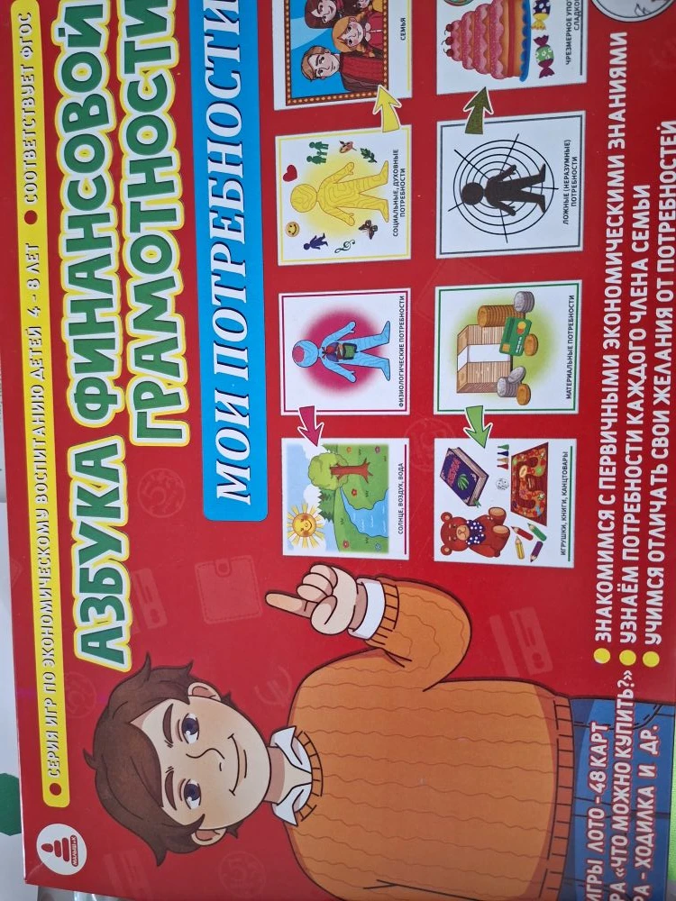

Дидактические игры, направленные на формирование элементарных представлений о семейном бюджете:

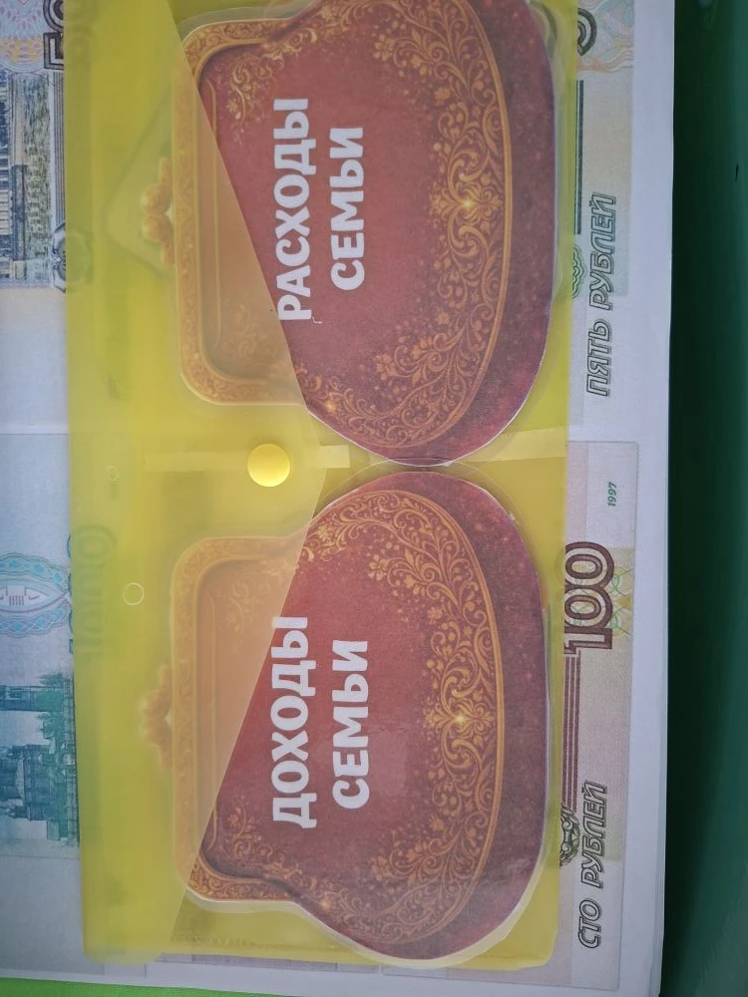

«Ты сегодня папа и получил зарплату»
Задачи: упражнять детей в планировании расходов семейного бюджета; уточнить представления о границах экономических возможностей семьи, ее достатке и примерном уровне потребностей соответственно семейному бюджету.
Материал: импровизированный магазин, на полках которого стоят карточки с изображениями предметов первой необходимости (всего 45 картинок), автомашин разных марок, велосипедов, а также несколько карточек с изображениями провоцирующих, явно не требующихся семье объектов (например, тигр, слон, самолет).
Содержание: воспитатель дает ребенку задание: «Ты будешь исполнять роль папы. Сегодня у тебя день зарплаты. Надо пойти в магазин и купить то, что нужно твоей семье. Все, что нарисовано на этих картинках, как будто настоящее. Как ты думаешь, что можно купить на полученные деньги?». Ребенок называет «покупки», объясняя свой выбор.

«Дешевле-дороже»
Цель: сформировать умение ориентироваться в цене товаров, устанавливать ассортимент предметов (товаров) по цене; развить самостоятельность в выборе решения.
Материал: карточки с изображением разных предметов, ценники.
Содержание: сначала дети подбирают предметы товаров (сериационные ряды) от предмета самого дешевого до самого дорогого и наоборот. Дети сравнивают цены, находят разные и одинаковые по цене предметы.

«Я хочу» или «Хочу и надо»
Цель: познакомить детей с многообразием потребностей и ограниченными возможностями. Научить определять разницу между «хочу» и «надо».
Материал: карточки, на которых изображены дом, одежда, продукты питания, вода, кошка, собака, велосипед, сладости, мороженое, автомобиль, кукла, компьютер, телевизор, цветы и т.п.; игровое поле.
Содержание: определить, к какому понятию — «хочу» или «надо», — относится изображенный на картонке предмет, и приклеить картинку на соответствующее панно.

«Бюджет моей семьи»
Цель: расширять знания детей о составляющих семейного бюджета: зарплата, стипендия, пенсия; формировать основы экономической культуры дошкольников; воспитывать уважение к людям труда.

«Копилка»
Цель: дать понятие о накоплении денежных средств.
Материал: «копилки» и монеты разного достоинства.
Содержание: выбрать монеты разного достоинства, чтобы они в сумме составляли: для первой копилки – 5 рублей, для второй – 10.

«Наоборот»
Цель: научить самостоятельно, находить (подбирать) противоположные по смыслу слова.
Материал: подбор слов (дорого – дешево, ленивый – трудолюбивый, экспорт – импорт, много – мало, покупатель – продавец и т. д.)
Содержание: воспитатель называет слово, а ребята называют противоположное. Выигрывает тот, кто быстро и правильно находит нужное слово. Затем ведущим становится ребенок.

«Купи другу подарок»
Цель: научить подбирать монеты разного достоинства, в сумме составляющих цену подарка.
Материал: карточка с «подарками» и ценниками, монеты разного достоинства, карандаши разного цвета.
Содержание: выбрать подарок, определить стоимость и выбрать соответствующие монеты. Покупает тот, кто заплатит за товар соответствующую цену.

«Монополия»
Цель игры: необходимо заработать больше всех денег к тому моменту, когда один из игроков станет банкротом. Чтобы зарабатывать деньги, вам необходимо расставлять свои билетные кассы на секторах аттракционов и продавать билеты (аналог налогов), когда другие игроки оказываются на этих полях.

«Угадай, где продаются»
Цель: научить детей соотносить название магазина с товарами, которые в нем продаются; развить умение обобщать группы предметов.
Материал: картинки с изображением овощей, фруктов, мебели, обуви и т. д.
Содержание: дети подбирают группы карточек с изображением овощей, фруктов, мебели и т. д. Выкладывают их перед соответствующей сюжетной картинкой, где нарисованы магазины «Мебель», «Овощи», «Супермаркет» и др. Устанавливают зависимость между названием магазина и товарами, которые в нем продаются.

«Продолжи предложение»
Цель: развить умение выполнять ранее принятые условия при составлении рассказа.
Материал: картинки экономического содержания; покупка товара в магазине, на рынке, изготовление товара и т. д.
Содержание: взрослый сообщает условия игры. В каждом предложении «живут» экослова: покупатель, продавец, деньги, покупка, цена, товар, рынок, обмен и др. Ребенок рассматривает картинки и продолжает рассказ, начатый взрослым:
- Мне понравилась игрушка в магазине….
- Муха-цокотуха покупала на рынке самовар….

«Магазин игрушек»
Цель: дать возможность детям практически осуществить процесс купли-продажи; развивать умение «видеть» товар: материал, место производства, цену (стоимость).
Материал: разные игрушки, ценники, товарные знаки, игровые деньги.
Содержание: прежде чем купить понравившуюся игрушку, ребенок называет материал, из которого она сделана (дерево, металл, пластмасса, ткань, бумага и т. д.). Место производства (где и кто сделал). Далее определяется цена игрушки. Ребенок отсчитывает определенную сумму денег и покупает игрушку. По мере того как игрушки раскупаются, продавец добавляет новые.

